ПРИМЕР РАСЧЕТНОЙ СЕТКИ КОНЕЧНЫХ ЭЛЕМЕНТОВ ДЛЯ СТАТИЧЕСКОГО ГИДРОДИНАМИЧЕСКОГО СМЕСИТЕЛЯ
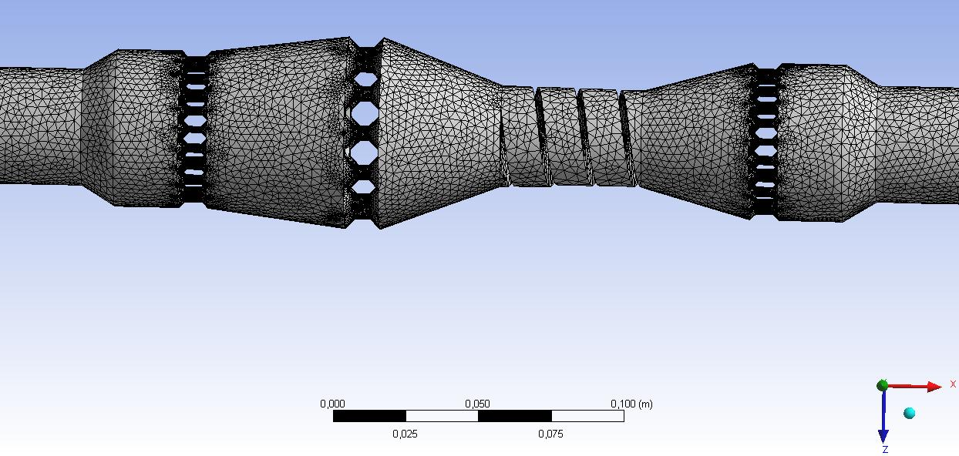

ПРИМЕР ПОЛЯ СКОРОСТЕЙ ДЛЯ СТАТИЧЕСКОГО ГИДРОДИНАМИЧЕСКОГО СМЕСИТЕЛЯ
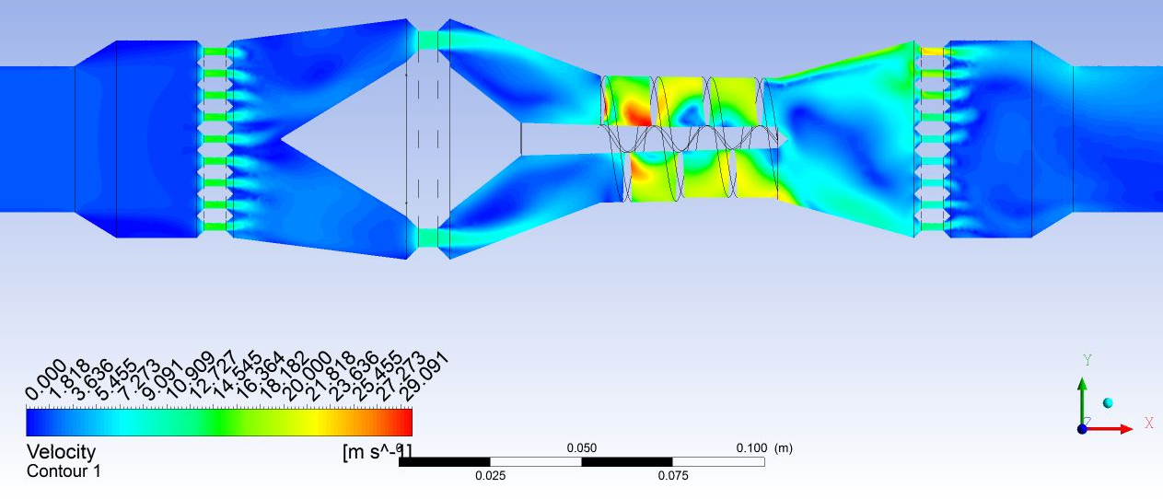

ПРИМЕР ПОЛЯ ДАВЛЕНИЙ ДЛЯ СТАТИЧЕСКОГО ГИДРОДИНАМИЧЕСКОГО СМЕСИТЕЛЯ
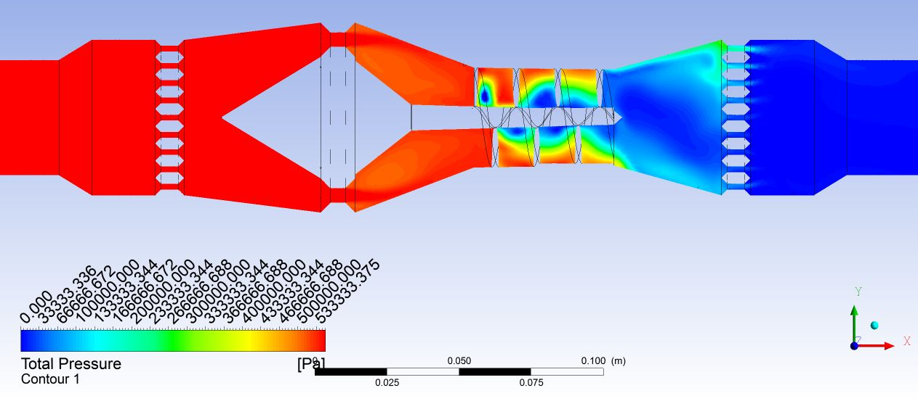

ПРИМЕР ЛИНИЙ ТОКА ЖИДКОСТИ ДЛЯ СТАТИЧЕСКОГО ГИДРОДИНАМИЧЕСКОГО СМЕСИТЕЛЯ
